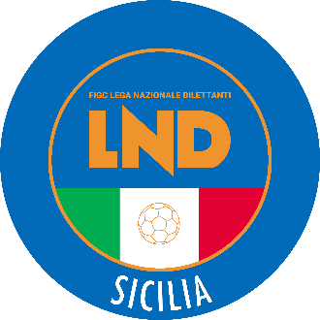
Federazione Italiana Giuoco Calcio
Lega Nazionale Dilettanti
COMITATO REGIONALE SICILIA

Via Orazio Siino s.n.c., 90010 FICARAZZI - PA
CENTRALINO: 091.680.84.02
FAX: 091.680.84.98
Indirizzo Internet: sicilia.lnd.it
e-mail:crlnd.sicilia01@figc.it

Stagione Sportiva 2021/2022

Comunicato Ufficiale n° 213 del 18 dicembre 2021

1. COMUNICAZIONI DEL COMITATO REGIONALE

Comunicazioni dell’ufficio Attività Agonistica

attivitaagonistica@lndsicila.legalmail.it
sicilia.attivitaagonistica@lnd.it

CALCIO A 11 MASCHILE

Campionato di Seconda Categoria
Girone C
Torregrotta 1973/Terzo Tempo del 19.12.2021 ore 14.30
La gara viene rinviata a data da destinarsi ai sensi di quanto disposto dalla circolare pubblicata sul C.U. n. 42 del 2.09.2021

CALCIO A 5 MASCHILE

Campionato di Serie C2
Girone A
Favignana/Resuttana San Lorenzo del 18.12.2021
Vista l’ordinanza del Sindaco di Favignana che in data 17/12/2021 ha disposto la chiusura di tutte le strutture pubbliche all’aperto ed al chiuso, comprese quelle sportive, al fine del contenimento dell’emergenza epidemiologica da covid-19, la gara è rinviata a data da destinarsi.

Girone C
San Nicolo/Sicilgrassi del 18.12.2021
La gara viene rinviata a data da destinarsi ai sensi di quanto disposto dalla circolare pubblicata sul C.U. n. 42 del 2.09.2021

Errata Corrige
A seguito di segnalazione, a parziale rettifica e ad integrazione di quanto pubblicato sul C.U. 206 LND del 14/12/2021, si dà atto dell’annullamento dell’ammonizione comminata al calciatore Libro Marco (Atletico Messina), per errata attribuzione della stessa; l’ammonizione irrogata con C.U. n°206 LND del 14/12/2021, relativa alla gara del campionato di Promozione, Atletico Messina/USD Messana 1966 dell’11/12/2021, deve, infatti, intendersi a carico del calciatore Libro Riccardo (V Infrazione) e, pertanto, lo stesso risulta essere squalificato per una gara per recidività in ammonizione. Il predetto Libro Marco (Atletico Messina) deve, invece intendersi (I ammonizione).

PUBBLICATO ED AFFISSO ALL’ALBO DEL COMITATO REGIONALE SICILIA IL 18 dicembre 2021

IL SEGRETARIO IL PRESIDENTE
Wanda COSTANTINO Sandro MORGANA

